# 任务单10 选择结构程序设计2

班级： 姓名： 学号：

1、使用switch语句完成一个四则运算功能，输入一个符号，判断使用哪个四则运算符号。

程序代码：

**import** java.util.Scanner;

**public** **class** T1 {

**public** **static** **void** main(String[] args) {

Scanner sc = **new** Scanner(System.*in*);

String sym = sc.next();

**switch** (sym.charAt(0)) {

**case** '+':

System.*out*.println("加法");

**break**;

**case** '-':

System.*out*.println("减法");

**break**;

**case** '*':

System.*out*.println("乘法");

**break**;

**case** '/':

System.*out*.println("除法");

**break**;

**default**:

**break**;

}

sc.close();

}

}

运行结果：

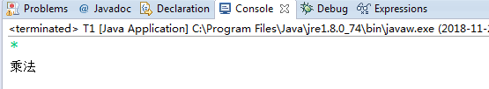

2、分别使用if…else语句和switch…case…语句，在程序中使用字母A、B、C、D、E、F、G表示周一到周日，根据定义的某个字母输出中文格式的星期值。如果没有匹配到任何值，输出“输入数据有误”。

程序代码：

**public** **class** T2 {

**public** **static** **void** main(String[] args) {

Scanner sc = **new** Scanner(System.*in*);

String charstr = sc.next();

System.*out*.println("if - else:");

**if**(charstr.equals("A")){

System.*out*.println("星期一");

}**else** **if**(charstr.equals("B")){

System.*out*.println("星期二");

}**else** **if**(charstr.equals("C")){

System.*out*.println("星期三");

}**else** **if**(charstr.equals("D")){

System.*out*.println("星期四");

}**else** **if**(charstr.equals("E")){

System.*out*.println("星期五");

}**else** **if**(charstr.equals("F")){

System.*out*.println("星期六");

}**else** **if**(charstr.equals("G")){

System.*out*.println("星期日");

}**else**{

System.*out*.println("输入数据有误");

}

System.*out*.println("switch:");

**switch** (charstr.charAt(0)) {

**case** 'A':

System.*out*.println("星期一");

**break**;

**case** 'B':

System.*out*.println("星期二");

**break**;

**case** 'C':

System.*out*.println("星期三");

**break**;

**case** 'D':

System.*out*.println("星期四");

**break**;

**case** 'E':

System.*out*.println("星期五");

**break**;

**case** 'F':

System.*out*.println("星期六");

**break**;

**case** 'G':

System.*out*.println("星期日");

**break**;

**default**:

System.*out*.println("输入数据有误");

**break**;

}

sc.close();

}

}

运行结果：

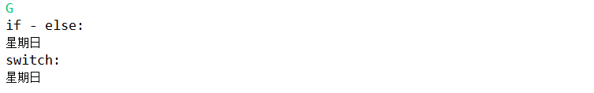

3、键盘随机输入的一个月份及年份，采用switch……case语句和if语，打印输出当前月份为多少天？

程序代码：

**public** **class** T3 {

**public** **static** **void** main(String[] args) {

Scanner sc = **new** Scanner(System.*in*);

System.*out*.println("请输入年份以及月份 (空格隔开):");

**int** year = sc.nextInt();

**int** month = sc.nextInt();

**int** thirtyone = 31;

**int** thirty = 30;

**int** February = 28;

**if**((year % 4 == 0 && year %100 != 0) || year % 400 == 0){

February = 29;

}

**switch** (month) {

**case** 1:**case** 3:**case** 5:**case** 7:**case** 8:**case** 10:**case** 12:

System.*out*.println(thirtyone+"天");

**break**;

**case** 2:

System.*out*.println(February+"天");

**break**;

**case** 4:**case** 6:**case** 9:**case** 11:

System.*out*.println(thirty+"天");

**default**:

**break**;

}

sc.close();

}

}

运行结果：

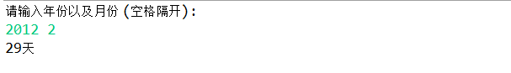

4、 ，将这三个变量中的值从小到大排列（拓展题）

程序代码：

**public** **class** T4 {

**public** **static** **void** main(String[] args) {

Scanner sc = **new** Scanner(System.*in*);

System.*out*.println("请输入3个值，空格隔开：");

**int** a = sc.nextInt();

**int** b = sc.nextInt();

**int** c = sc.nextInt();

**int** temp = 0;

**if**(a < b){

temp = a;

a = b;

b = temp;

**if**(a < c){

temp = a;

a = c;

c = temp;

}

}

**if**(b < c){

temp = b;

b = c;

c = temp;

}

System.*out*.println(c+" "+b+" "+a);

sc.close();

}

}

运行结果：

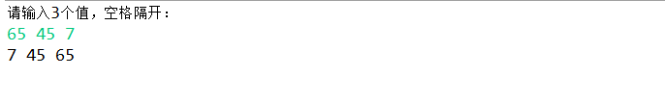

5、随机输入三位数，将这数逆序输出，比如输入123，输出321.（拓展题）

程序代码：

**public** **class** T5 {

**public** **static** **void** main(String[] args) {

Scanner sc = **new** Scanner(System.*in*);

System.*out*.println("请输入一个数：");

String numstr = sc.next();

**for**(**int** i = numstr.length() - 1; i >= 0; i--){

System.*out*.print(numstr.charAt(i));

}

sc.close();

}

}

运行结果：

